消费品召回计划
生产者名称 | 厦门麦斯婴童用品有限公司
产品名称 | 游戏围栏
品牌 | Resfor
涉及数量 | 50件
型号/规格 | WL002/120*160
生产起止日期 | 2025年6月1日至6月30日
生产批号/批次 | 20250602
产品描述及外观图片 | 游戏围栏 型号/规格：WL002/120*160  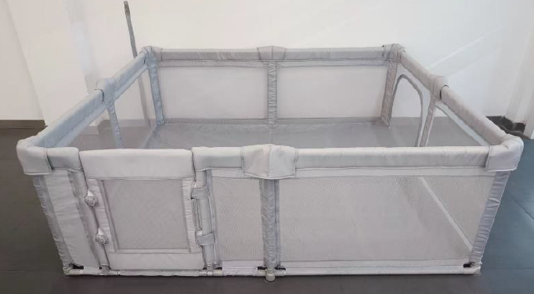
存在的缺陷 | 夹住四肢的孔、开口和间隙,夹住头、颈和躯体的孔、开口和间隙项目不符合GB 29281-2012要求。
可能导致的后果 | 可能导致儿童夹伤。
避免损害发生的应急处置方式 | 停止使用问题产品
具体召回措施 | 为购买本产品的消费者提供免费维修或者换货服务
召回负责机构 | 厦门麦斯婴童用品有限公司
召回联系方式 | 0592-7300629
召回进度安排 | 2026年6月10日至2026年9月10日，厦门麦斯婴童用品有限公司将在天猫Resfor旗舰店发布召回公告通知消费者此次召回事宜，说明召回具体事宜。同时为购买到缺陷产品的消费者提供免费维修或者换货服务，消费者也可拨打电话0592-7300629了解具体事宜。
其他需要报告的内容 | 无
其他信息 | 用户可登录国家市场监督管理总局缺陷产品召回技术中心网站，关注微信公众号(SAMRDPRC)，了解更多信息，反映缺陷线索。

